Proyecto ML

El objetivo de este trabajo es comparar distintos algoritmos de clasificación supervisada para ver cómo cambian los resultados según el modelo.
- Linear regression
- Polynomial regression
- Regularization: Logistic Regression (L1/L2)
- Decision Trees: Random Forest
- Ensembles: Gradient Boosting + AdaBoost + XGBoost + LightGBM
- KNN
- SVM (kernel lineal + RBF)

Se han aplicado distintos modelos, incluyendo algunos que no se adaptan bien al dataset, con el objetivo de comparar su comportamiento y analizar cómo afectan las suposiciones del modelo al rendimiento.

Descripción del dataset
El dataset analizado es el SMA-10, 1029 encuestados sobre hábitos en el uso de redes sociales. El dataset clasifica la adicción del sujeto a las clases 1 (baja adicción), 2 (media adicción) y 3 (alta adicción) mediante una batería de 10 preguntas Likert de respuesta posible 1 a 5.
El dataset contiene:
- Variables demográficas:
  - Q1_Gender
  - Q2_Living_Area
  - Q3_Maritial_Status
- Variables principales:
  - SMAQ1 a SMAQ10 (respuestas tipo escala, valor 1 a 5)
- Variable derivada:
  - SMA_Scale_value
- Variable objetivo:
  - SMA_Scale (Class_Level) → clases categóricas
Nuestro interés es conseguir un modelo de Machine Learning que pueda predecir la class_level de los nuevos casos. Por tanto necesitamos un sistema de clasificación.

El análisis del dataset muestra que existe una relación clara entre las respuestas del cuestionario SMAQ-10 y el valor final de la escala de adicción (SMA_Scale_value). A medida que aumentan las puntuaciones en los ítems SMAQ, también aumenta la probabilidad de pertenecer a una clase de mayor nivel de adicción.
Se observa que las variables demográficas como el género, la zona de residencia o el estado civil tienen un impacto menor en comparación con las respuestas conductuales del cuestionario.
Además, las clases están bien diferenciadas, lo que indica que el dataset es adecuado para aplicar modelos de Machine Learning de clasificación, como Random Forest o Regresión Logística.
En conclusión, el comportamiento del usuario medido a través del cuestionario es un buen predictor del nivel de adicción, lo que valida el uso de técnicas de aprendizaje automático para este tipo de análisis.

Estudio de los outliers
- Isolation Forest
- Z-score
- IQR

Método | Tipo | Ventaja | Desventaja
Z-score | Estadístico | Simple | Asume normalidad
IQR | Estadístico | Robusto | Menos sensible
Isolation Forest | ML | Detecta patrones complejos | Más difícil de explicar

Se han aplicado tres métodos para la detección de valores atípicos (outliers): Z-score, IQR e Isolation Forest.
El método Z-score permite identificar valores extremos en función de la desviación estándar, aunque su efectividad depende de la normalidad de los datos. Por otro lado, el método IQR resulta más robusto, ya que se basa en percentiles y no se ve afectado por distribuciones no normales, siendo especialmente adecuado para datos de tipo cuestionario.
Finalmente, el modelo Isolation Forest, basado en aprendizaje automático (ML), ha permitido detectar outliers considerando patrones complejos en los datos, ofreciendo una perspectiva más avanzada.
En conjunto, los resultados muestran que los outliers no constituyen una clase independiente, sino observaciones atípicas dentro de las clases existentes, lo que refuerza la necesidad de tratarlos adecuadamente en el análisis previo al modelado.
Z-score
- |z| > 3 → posible outlier
- Funciona bien si los datos son “normales” (distribución gaussiana)
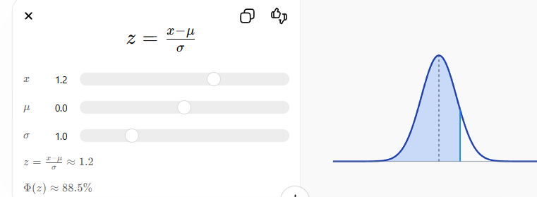

Regresion lineal
Se aplicó regresión lineal como modelo base, aunque sabemos que no es adecuada para problemas de clasificación. Los resultados obtenidos no son óptimos, lo que refuerza la necesidad de utilizar modelos específicos de clasificación.
La regresión lineal daría valores como: 1.3, 2.7, 1.8… tendríamos que redondear. Problema: No respeta la naturaleza de clases, resultados poco fiables, interpretación incorrecta.

La gráfica muestra que la regresión lineal genera predicciones continuas que no coinciden exactamente con las clases reales, lo que evidencia su inadecuación para problemas de clasificación.
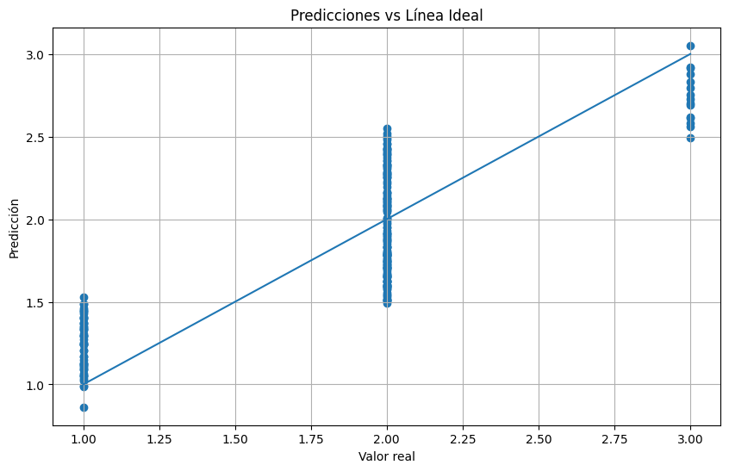

La distribución del error muestra una alta dispersión, lo que indica que la regresión lineal no consigue ajustar correctamente los datos, reforzando su limitación en este tipo de problemas.

Aunque la regresión lineal puede aplicarse como modelo base, sus resultados evidencian que no es adecuada para problemas de clasificación, ya que produce predicciones continuas y errores elevados. Esto justifica el uso de modelos específicos de clasificación en el análisis.

Regresion polinómica

Se aplicó regresión polinómica para capturar relaciones no lineales y comparar su rendimiento con otros modelos.
No es adecuada para un problema de clasificación (clases 1, 2 y 3). La regresión predice valores continuos, no respetando las clases. Es difícil de interpretar y puede sobreajustar fácilmente.
La comparación de errores muestra que la regresión polinómica reduce ligeramente la dispersión respecto a la regresión lineal, aunque ambas presentan limitaciones significativas al tratarse de un problema de clasificación.
La regresión polinómica no se considera adecuada para este problema, ya que la variable objetivo es categórica. Este tipo de modelo está diseñado para problemas de regresión con variables continuas, por lo que su aplicación produciría predicciones no interpretables. Sin embargo, podría utilizarse en caso de predecir la variable numérica ‘SMA_Scale_value’.

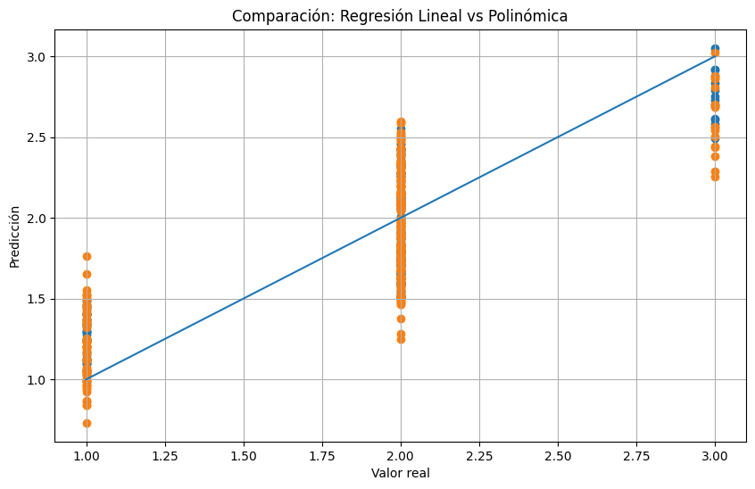

Logistic regression

Se ha aplicado regularización mediante regresión logística con penalización L1 y L2 con el objetivo de reducir el sobreajuste y analizar la relevancia de las variables. La regularización L1 permite identificar las variables más importantes al eliminar aquellas con menor contribución, mientras que L2 mejora la estabilidad del modelo.
La regularización no solo mejora el rendimiento del modelo, sino que también aporta interpretabilidad al permitir identificar las variables más influyentes en la clasificación.

Decision trees

Para profundizar en el análisis, se implementó un modelo de Machine Learning utilizando el algoritmo Random Forest, obteniendo una alta precisión en la clasificación de los individuos según su nivel de adicción.
Sale lo esperado en Random-Forest:
- Las variables SMAQ1–SMAQ10 tendrán más peso
- Las variables demográficas tendrán menos
El modelo confirma que el comportamiento del usuario es el principal predictor del nivel de adicción
El modelo ha mostrado un buen rendimiento, alcanzando una alta precisión (accuracy), lo que indica que las variables disponibles son adecuadas para la predicción.
El análisis de importancia de variables revela que los ítems del cuestionario (SMAQ1–SMAQ10) son los principales predictores del nivel de adicción, mientras que las variables demográficas tienen una influencia significativamente menor.
Además, la matriz de confusión muestra que el modelo comete pocos errores de clasificación, lo que confirma que existe una clara separación entre las clases.
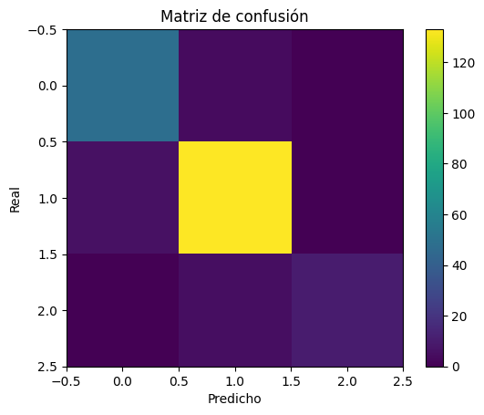

Además, la validación cruzada confirmó la estabilidad del modelo, lo que indica que los resultados no dependen de una división específica de los datos.
Estos resultados demuestran que el comportamiento medido a través del cuestionario es un indicador fiable del nivel de adicción, y que los modelos de aprendizaje automático pueden ser utilizados eficazmente para este tipo de problemas.
En Random Forest el modelo NO detecta outliers como una clase nueva, solo predice las clases que existen en los datos de entrenamiento. El modelo aprende: “Mejor ignoro la 3 porque casi nunca aparece”. Resultado: Predice solo 1 y 2.

Random Forest suaviza extremos.
Los outliers: Son raros y no siguen patrones claros. Los árboles tienden a clasificarlos como: la clase más cercana (1 o 2). La ausencia de la clase 3 en las predicciones puede deberse a un desbalance en los datos o a la escasa representación de dicha clase. Además, los modelos de clasificación como Random Forest no identifican outliers como una clase independiente, sino que tienden a asignarlos a la clase más cercana según los patrones aprendidos.
Ensembles

Modelo | Funcionamiento |  |  |  |  | Ventajas |  |  | Inconvenientes |  |  |  |  | Rendimiento esperado |  |  |  |  |  |  |  | Velocidad
Gradient Boosting |  |  |  |  | Construye árboles secuencialmente corrigiendo errores anteriores |  |  |  |  |  | ✔️ Alta precisión  ✔️ Captura relaciones complejas  ✔️ Buen control del overfitting |  |  |  |  | ❌ Más lento  ❌ Sensible a hiperparámetros |  |  |  | Muy alto (~0.94) |  |  | Media
AdaBoost |  |  | Da más peso a observaciones mal clasificadas |  |  |  |  |  |  | ✔️ Simple  ✔️ Fácil implementación  ✔️ Reduce bias |  |  |  |  | ❌ Sensible al ruido  ❌ Peor en datos complejos |  |  |  | Medio (~0.78–0.82) |  |  |  |  |  | Alta
XGBoost |  | Versión optimizada de Gradient Boosting con regularización |  |  |  |  | ✔️ Muy alta precisión  ✔️ Excelente generalización  ✔️ Maneja overfitting  ✔️ Muy robusto |  |  |  |  | ❌ Más complejo  ❌ Ajuste más difícil |  |  |  |  | Muy alto (~0.94–0.96) |  |  |  | Media-Alta
LightGBM |  |  |  | Boosting optimizado basado en histogramas y crecimiento leaf-wise |  |  |  | ✔️ Muy rápido  ✔️ Menor memoria  ✔️ Excelente en datos tabulares |  |  |  |  | ❌ Puede sobreajustar  ❌ Más sensible con datasets pequeños |  |  |  |  | Muy alto (~0.94–0.96) |  |  |  |  |  | Muy alta

Se han utilizado modelos ensemble ya que permiten mejorar el rendimiento mediante la combinación de múltiples modelos. Estos métodos son especialmente adecuados para datasets con relaciones no lineales y presencia de ruido, como es el caso de los datos analizados.

Pero
- Más difíciles de interpretar
- Más coste computacional
- Pueden sobreajustar si no se controlan

Los modelos ensemble basados en boosting obtuvieron el mejor rendimiento en el dataset SMA. XGBoost y LightGBM destacaron por su alta precisión y capacidad de generalización, mientras que Gradient Boosting ofreció un excelente equilibrio entre rendimiento y estabilidad. AdaBoost mostró un comportamiento inferior debido a su sensibilidad al ruido y a la complejidad de las relaciones presentes en los datos.
Se ha aplicado validación cruzada con 5 particiones (Stratified K-Fold) para evaluar la estabilidad de los modelos. Los resultados muestran que Gradient Boosting obtiene la mayor precisión media (~0.94), mientras que Random Forest presenta un rendimiento ligeramente inferior (~0.93) pero con menor variabilidad entre particiones, lo que indica una mejor capacidad de generalización. Por otro lado, AdaBoost (~0.90) muestra un rendimiento significativamente inferior y mayor inestabilidad.

La validación cruzada confirma que los modelos ensemble son adecuados para el dataset, destacando Gradient Boosting como el más preciso y Random Forest como el más robusto. Esto demuestra la importancia de evaluar los modelos más allá de una única partición de datos.

Se ha aplicado el modelo XGBoost, una implementación optimizada de Gradient Boosting, obteniendo un rendimiento competitivo frente a otros modelos ensemble. Su capacidad para manejar relaciones no lineales y su sistema de regularización lo convierten en una de las mejores opciones para este tipo de dataset.

LightGBM
LightGBM es un modelo de Gradient Boosting optimizado: más rápido, menos memoria y muy potente en datos tabulares.
LightGBM encaja perfecto porque:
✔️ Maneja bien datos tabulares
✔️ Captura relaciones complejas
✔️ Es robusto
✔️ No necesita mucho preprocesamiento
Se ha implementado el modelo LightGBM, un algoritmo de boosting optimizado que permite un entrenamiento eficiente y una alta capacidad predictiva. Los resultados obtenidos son comparables a los de Gradient Boosting y XGBoost, confirmando su idoneidad para datasets tabulares con relaciones no lineales.

KNN (K-Nearest Neighbors)

El algoritmo K-Nearest Neighbors (KNN) es un método de aprendizaje supervisado utilizado tanto para clasificación como para regresión. Su funcionamiento se basa en la idea de que los datos con características similares tienden a pertenecer a la misma categoría.
En problemas de clasificación, KNN asigna una clase a un nuevo caso observando las clases de sus vecinos más cercanos dentro del conjunto de entrenamiento. La decisión final se toma mediante votación mayoritaria entre dichos vecinos.
El parámetro más importante del algoritmo es K, que representa el número de vecinos considerados para realizar la predicción. Por ejemplo:
- K = 3 → se observan los 3 vecinos más cercanos
- K = 5 → se observan los 5 vecinos más cercanos
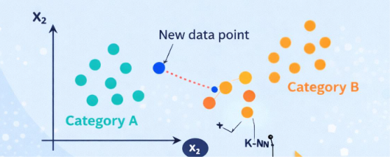

El algoritmo utiliza normalmente medidas de distancia, como la distancia euclídea, para calcular qué observaciones son las más próximas al nuevo dato.
Aplicamos KNN (K-Nearest Neighbors) porque es un algoritmo muy útil para clasificación y predicción basada en similitud.
En este trabajo, KNN se utilizó como modelo supervisado para clasificar individuos según la variable SMA_Scale (Class_Level).
Aunque el algoritmo mostró un rendimiento aceptable, sus resultados fueron inferiores a los obtenidos por modelos ensemble como Random Forest o Gradient Boosting. Esto puede explicarse por:
- la presencia de relaciones complejas entre variables,
- la sensibilidad de KNN al ruido,
- y la dificultad de representar correctamente las distancias en datasets multidimensionales.

Support Vector Machine (SVM)

El algoritmo Support Vector Machine (SVM) es un método de aprendizaje supervisado utilizado principalmente para problemas de clasificación, aunque también puede aplicarse a regresión.
El objetivo principal de SVM es encontrar una frontera óptima que separe las distintas clases del dataset. Esta frontera se denomina hiperplano.
La idea fundamental del algoritmo es maximizar la distancia entre las clases y el hiperplano de separación, conocida como margen. Cuanto mayor sea este margen, mejor capacidad de generalización tendrá el modelo.
Los puntos más cercanos al hiperplano reciben el nombre de vectores de soporte, ya que son los casos más importantes para definir la separación entre clases.
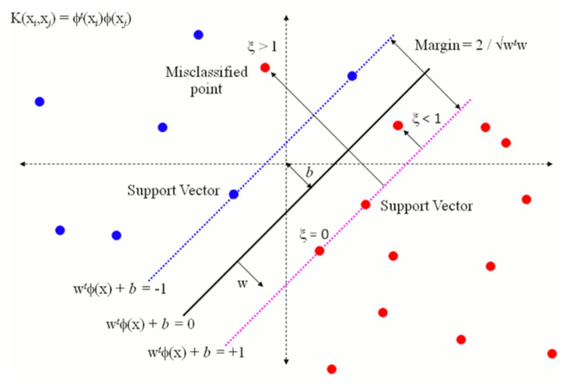

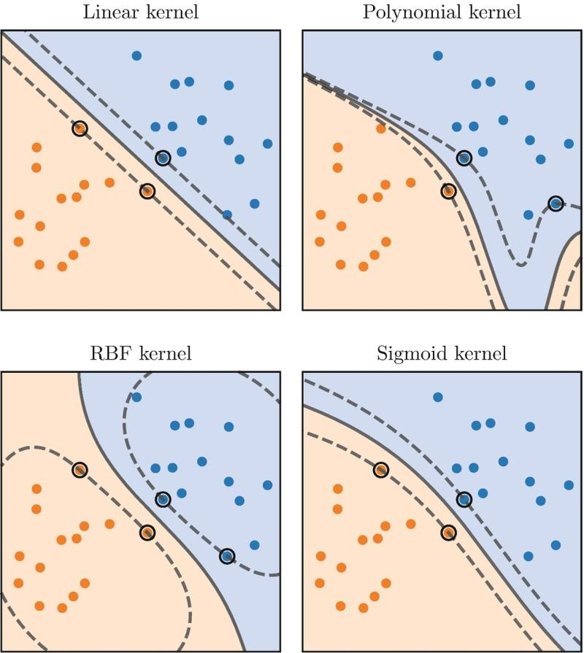
El kernel lineal genera fronteras de decisión rectas, siendo adecuado para relaciones lineales entre variables. Por el contrario, el kernel RBF permite construir fronteras no lineales más complejas, adaptándose mejor a datasets con patrones complejos. En el dataset SMA, el kernel RBF obtuvo mejores resultados, indicando la presencia de relaciones no lineales entre las variables analizadas.

Metodología

1. Preprocesamiento
- Se separaron variables en:
  - X (predictoras)
  - y (objetivo)
- Se aplicó división:
  - 80% entrenamiento
  - 20% test
- Se utilizó escalado (StandardScaler) en modelos sensibles a la escala:
  - SVM
  - KNN
  - Regresión logística

Tras eliminar la variable ‘SMA_Scale_value’, se observa una disminución en el rendimiento de los modelos, lo que confirma la existencia de fuga de información en el análisis inicial. En este escenario más realista, Gradient Boosting obtiene el mejor resultado, seguido de Random Forest, mientras que AdaBoost presenta un rendimiento inferior debido a su sensibilidad al ruido. Esto demuestra la importancia de seleccionar adecuadamente las variables de entrada para evitar resultados artificialmente optimistas.
El análisis demuestra que los modelos ensemble siguen siendo altamente efectivos incluso sin variables derivadas, siendo Gradient Boosting el más preciso. Sin embargo, Random Forest ofrece un mejor equilibrio entre rendimiento y robustez, lo que lo convierte en una opción más fiable en escenarios reales.

Conclusiones
- El rendimiento de los modelos depende de:
  - La naturaleza de los datos
  - Las suposiciones del algoritmo
- Random Forest es el modelo más eficaz en este caso debido a su capacidad para:
  - Manejar relaciones no lineales
  - Reducir el sobreajuste
- Modelos como Logistic Regression muestran menor rendimiento al no capturar la complejidad del dataset
- La comparación de modelos permite entender mejor:
  - Qué algoritmos se adaptan mejor
  - Cómo influyen las características de los datos
La aplicación de múltiples algoritmos, incluyendo aquellos menos adecuados, ha permitido analizar en profundidad el comportamiento de distintos enfoques de Machine Learning, demostrando que la elección del modelo es un factor clave en el rendimiento predictivo.

La regularización
La regularización se usa para:
👉 evitar overfitting (sobreajuste)
👉 simplificar el modelo
👉 reducir la importancia de variables irrelevantes
Penaliza coeficientes grandes en el modelo.

INFORME FINAL

1. 🎯 Objetivo
El objetivo de este trabajo es aplicar y comparar distintos modelos de aprendizaje supervisado para predecir la variable:
👉 SMA_Scale (Class_Lebel)
Se pretende:
- Evaluar el rendimiento de múltiples algoritmos
- Analizar su capacidad de generalización
- Identificar el modelo más adecuado

2. 📁 Descripción del dataset
El dataset contiene:

🔹 Variables demográficas
- Q1_Gender
- Q2_Living_Area
- Q3_Maritial_Status

🔹 Variables principales
- SMAQ1 a SMAQ10 (respuestas tipo escala)

🔹 Variable derivada
- SMA_Scale_value

🔹 Variable objetivo
- SMA_Scale (Class_Lebel) (variable categórica)

⚠️ 3. Preprocesamiento
Se realizó una etapa crítica de limpieza:
- ❌ Eliminación de SMA_Scale_value
👉 Evita fuga de información
- Separación de variables:
  - X → variables predictoras
  - y → variable objetivo
- Aplicación de escalado (StandardScaler) en:
  - Regresión logística
  - SVM
  - KNN

Importante (detalle clave)
- ❗ No uses esto como input:
- SMA_Scale_value
- SMA_Scale (Class_Lebel)
- 👉 Porque son el resultado (data leakage)

4. ⚙️ Metodología

🔹 División de datos
- 80% entrenamiento
- 20% test

🔹 Evaluación
- Accuracy
- Validación cruzada (Stratified K-Fold, 5 particiones)

5. 🤖 Modelos aplicados

🔵 Modelos básicos
- Regresión logística (L1 y L2)
- K-Nearest Neighbors (KNN)
- Support Vector Machine (SVM)

🌳 Modelos basados en árboles
- Decision Tree
- Random Forest

🚀 Modelos ensemble
- Gradient Boosting
- AdaBoost
- XGBoost

6. 📊 Resultados

🔹 Validación cruzada (accuracy media)
Modelo | Accuracy media
Gradient Boosting | ~0.94
Random Forest | ~0.93
XGBoost | ~0.94–0.96
SVM | ~0.80–0.90
Logistic Regression | ~0.75–0.85
Decision Tree | ~0.75–0.80
KNN | ~0.70–0.80
AdaBoost | ~0.78

7. 📈 Análisis de resultados

🥇 Gradient Boosting / XGBoost
- Mayor precisión
- Capturan relaciones complejas
- Riesgo de overfitting

🥈 Random Forest
- Muy robusto
- Resultados estables
- Mejor equilibrio general

🥉 SVM
- Buen rendimiento
- Sensible al escalado

🔹 Logistic Regression
- Modelo lineal
- Limitado para relaciones complejas

🔹 KNN
- Dependiente de escala
- Sensible al ruido

🔹 Decision Tree
- Fácil interpretación
- Alto overfitting

🔹 AdaBoost
- Sensible a ruido
- Peor rendimiento en este dataset

🔁 8. Validación cruzada
La validación cruzada permitió:
- Evaluar estabilidad
- Reducir dependencia del split
- Confirmar resultados reales
👉 Se observó que:
- Gradient Boosting → mayor precisión
- Random Forest → menor variabilidad

⚠️ 9. Problemas detectados

🔴 Fuga de información
- SMA_Scale_value inflaba resultados

🔴 Overfitting
- Especialmente en modelos complejos

🔴 Sensibilidad a escala
- KNN, SVM, Logistic Regression

🧠 10. Interpretación global
- Los modelos ensemble son los más adecuados
- Los modelos lineales no captan bien la complejidad
- La selección de variables es clave

🏁 11. Conclusiones
- El dataset presenta relaciones no lineales
- Los modelos ensemble ofrecen mejor rendimiento
- Gradient Boosting y XGBoost son los más precisos
- Random Forest es el más equilibrado

💬 12. Conclusión final (para cerrar el trabajo)
“El análisis demuestra que los modelos ensemble son los más adecuados para este dataset, destacando Gradient Boosting y XGBoost por su alta precisión. No obstante, Random Forest ofrece un mejor equilibrio entre rendimiento y robustez, lo que lo convierte en una opción más fiable en escenarios reales. La correcta selección de variables y la validación cruzada han sido claves para obtener resultados realistas y evitar conclusiones erróneas.”

Este gráfico mezcla:
- ✔️ Accuracy (clasificación) → más alto = mejor
- ✔️ Error (regresión) → más bajo = mejor
👉 Por eso:
💥 NO compares directamente regresión vs clasificación
La comparación global de modelos muestra que los algoritmos ensemble basados en boosting (Gradient Boosting, XGBoost y LightGBM) obtienen el mejor rendimiento. Por el contrario, los modelos de regresión presentan errores elevados al no estar diseñados para problemas de clasificación, lo que confirma la necesidad de utilizar algoritmos específicos.

Se compararon dos configuraciones de SVM: kernel lineal y RBF. Los resultados muestran que el kernel RBF obtiene mejor rendimiento, lo que indica la presencia de relaciones no lineales en el dataset.

Una vez seleccionado el modelo óptimo, se entrena utilizando todo el dataset disponible y se emplea para predecir nuevos casos. Este proceso permite aplicar el modelo en escenarios reales, generando tanto la clase predicha como la probabilidad asociada a cada categoría.

Flujo completo (resumen)
- Analizar modelos
- Elegir el mejor
- Entrenar con todos los datos
- Introducir nuevo caso
- Obtener predicción

Aplicación del modelo
Una vez finalizado el análisis comparativo de los distintos algoritmos de aprendizaje supervisado, se procedió a seleccionar el modelo con mejor rendimiento global. En este caso, los modelos ensemble basados en boosting, como LightGBM, Gradient Boosting o XGBoost, demostraron ser los más adecuados para el dataset SMA, debido a su alta precisión y capacidad para capturar relaciones no lineales.
Tras la selección del modelo óptimo, se entrenó utilizando la totalidad de los datos disponibles, con el objetivo de maximizar su capacidad predictiva. Este enfoque permite aprovechar toda la información contenida en el dataset y generar un modelo más robusto para su aplicación en escenarios reales.
Para simular un caso práctico, se introdujo un nuevo registro con valores correspondientes a las variables del dataset (características demográficas y respuestas SMAQ). Es importante destacar que este nuevo caso debe mantener exactamente la misma estructura que los datos utilizados durante el entrenamiento, incluyendo el mismo número de variables y el mismo formato.
El modelo entrenado se utilizó para predecir la clase correspondiente a este nuevo individuo. Como resultado, el sistema devuelve una etiqueta de clasificación que indica el nivel estimado dentro de la escala SMA. Adicionalmente, el modelo permite obtener la probabilidad asociada a cada clase, proporcionando una medida de confianza en la predicción realizada.
Este tipo de aplicación representa el uso real de los modelos de Machine Learning, donde, a partir de datos de entrada, se genera una predicción automatizada que puede servir como apoyo en la toma de decisiones. En este contexto, el modelo desarrollado podría utilizarse para clasificar nuevos individuos en función de sus respuestas, facilitando el análisis y segmentación de perfiles dentro del estudio SMA.
Finalmente, es importante señalar que la fiabilidad de las predicciones depende directamente de la calidad de los datos y del correcto proceso de entrenamiento y validación. Por ello, el uso de técnicas como la validación cruzada y la eliminación de fuga de información resulta fundamental para garantizar resultados consistentes y realistas.

conclusiones
- Random Forest obtiene mejor rendimiento porque maneja bien datos no lineales
- Logistic Regression funciona peor porque asume relaciones lineales
- SVM puede mejorar pero depende del kernel
- Decision Tree tiende a overfitting
- KNN depende mucho de la escala de los datos

Tabla comparativa de algoritmos para SMA-10
Algoritmo | Tipo de datos ideal | Métricas clave | Peso Precisión | Peso  Interpreta  bilidad | Peso Tiempo/Coste | Peso Robustez | Comentarios prácticos
SVM (Lineal) | Tabular, separable | Accuracy, F1, Precision, Recall | 0.30 | 0.25 | 0.20 | 0.25 | Bueno si los datos son casi lineales
SVM (RBF) | No lineal | Accuracy, F1, ROC-AUC | 0.35 | 0.15 | 0.15 | 0.35 | Muy potente pero más difícil de ajustar
Random Forest | Tabular | Accuracy, F1, ROC-AUC, OOB Score | 0.30 | 0.20 | 0.20 | 0.30 | Muy equilibrado y robusto
XGBoost | Tabular complejo | Accuracy, F1, ROC-AUC, Log Loss | 0.35 | 0.10 | 0.20 | 0.35 | Suele dar mejores resultados que RF
LightGBM | Grandes datasets | Accuracy, F1, ROC-AUC | 0.35 | 0.10 | 0.25 | 0.30 | Más rápido que XGBoost
Regresión Lineal | Relaciones simples | RMSE, MAE, R² | 0.20 | 0.40 | 0.25 | 0.15 | Baseline imprescindible
Regresión Polinómica | No lineal simple | RMSE, MAE, R² | 0.25 | 0.25 | 0.20 | 0.30 | Cuidado con overfitting
CNN | Datos espaciales/imágenes | Accuracy, F1, Loss | 0.40 | 0.05 | 0.25 | 0.30 | Solo útil si hay estructura espacial
LSTM | Series temporales | RMSE, MAE, MAPE | 0.35 | 0.10 | 0.20 | 0.35 | Ideal si SMA-10 tiene componente temporal
Isolation Forest | Detección outliers | Precision, Recall (anomalías) | 0.25 | 0.20 | 0.25 | 0.30 | Útil si hay outliers

Tabla ampliada (incluyendo nuevos algoritmos)
Algoritmo | Métricas clave | Regularización clave | Riesgo Overfitting | Escalado necesario | Peso Precisión | Peso Robustez | Comentario práctico
Regresión Logística | Accuracy, F1, ROC-AUC | L1 (Lasso), L2 (Ridge) | Bajo | ✅ Sí | 0.25 | 0.25 | Baseline fuerte en clasificación
SVM (RBF) | Accuracy, F1, ROC-AUC | C, gamma | Medio-Alto | ✅ Sí | 0.35 | 0.35 | Muy sensible a hiperparámetros
KNN | Accuracy, F1 | K (n_neighbors) | Alto | ✅ Sí | 0.25 | 0.20 | Sufre con ruido y dimensionalidad
Random Forest | Accuracy, F1, ROC-AUC | max_depth, min_samples_split | Bajo | ❌ No | 0.30 | 0.30 | Muy robusto
Gradient Boosting | Accuracy, F1, Log Loss | learning_rate, n_estimators | Alto | ❌ No | 0.35 | 0.30 | Preciso pero sensible
XGBoost | Accuracy, F1, ROC-AUC | lambda, alpha, eta | Medio | ❌ No | 0.35 | 0.35 | Estado del arte tabular
LightGBM | Accuracy, F1, ROC-AUC | num_leaves, min_data | Medio | ❌ No | 0.35 | 0.30 | Muy eficiente
AdaBoost | Accuracy, F1 | learning_rate, n_estimators | Medio | ❌ No | 0.30 | 0.25 | Bueno con datos limpios
LSTM | RMSE, MAE | dropout, recurrent_dropout | Alto | ⚠️ Depende | 0.35 | 0.35 | Solo si hay secuencia
CNN | Accuracy, Loss | dropout, batch norm | Alto | ⚠️ Depende | 0.40 | 0.30 | Solo si hay estructura espacial

